**** for English see below ***

Liebe Mitglieder, liebe Regionalbeauftragte, liebe Unimog-Freunde,

die ersten Unimog-Veranstaltungen liegen hinter uns und wir hoffen, dass diese Situation auch weiter anhält. Alle besuchten Treffen waren ein voller Erfolg nach einer so langen Durststrecke. Bei den Besuchern konnte man die Begeisterung förmlich spüren.

MITGLIEDERVERWALTUNG
Im Juli sind dreißig neue Mitglieder in unseren Verein eingetreten. Die aktuelle Mitgliederanzahl liegt bei 7637; die höchste vergebene Mitgliedsnummer ist die 11307 (Stand 31.07.2021). Eines der Neumitglieder wohnt in Island, womit der UCG jetzt in 44 Ländern vertreten ist.

NEUIGKEITEN AUS DER GESCHÄFTSSTELLE

Urlaub
Die Geschäftsstelle ist in der Zeit vom 04.-22.08.2021 aufgrund von Urlaub nicht besetzt.

Neue Handynummer
Die Handynummer der Geschäftsstelle hat sich geändert. Ab sofort lautet diese: 0152/55412763. Die Festnetznummer (07222/8089938) bleibt weiterhin bestehen.

75 Jahre Unimog
Ein Mythos feiert Geburtstag! Und wir sind mit dabei! Gemeinsam mit Mercedes-Benz Special Trucks und dem Unimog-Museum planen und organisieren wir das zweitägige Fest anlässlich des 75-jährigen Jubiläums.
Der Korso, für den sich 180 Mitglieder beworben hatten, wird am 04.09.2021 stattfinden. Die Strecke (Wörth – Gaggenau) wurde bereits „probegefahren“ und bei der wöchentlichen Videokonferenz mit allen Beteiligten, laufen die Vorbereitungen auf Hochtouren. Wir möchten nochmals darauf hinweisen, dass die Parkplätze rund um das Museum aufgrund der Baumaßnahmen und der zahlreichen Ausstellungsfahrzeuge für Tagesgäste nicht zur Verfügung stehen werden. Bitte nutzen Sie die ausgeschilderten Parkplätze im Industriegebiet Bad Rotenfels. Von dort gelangen Sie bequem zu Fuß in ca. 10 Minuten zum Museum. Aufgrund der Nachfrage nach Übernachtungsmöglichkeiten im/auf dem Unimog, sind wir dabei, eine begrenzte Anzahl an Stellplätzen zu schaffen. Da es durch die aktuellen Baumaßnahmen rund um das Museum Einschränkungen gibt, sind nur wenige sanitäre Anlagen vorhanden. Wir bitten Sie, dies bei einer möglichen Anreise mit dem Unimog zu berücksichtigen. Das Event ist kein klassisches Unimog-Treffen, sondern lediglich eine Ausstellung.

Inzwischen bietet der Shop des Unimog-Museums bzw. Buch & Bild auch Merchandising-Artikel (T-Shirt, Memory, Tasse) zum 75. Jubiläum an. Schauen Sie selbst unter:

https://www.buchundbild.de/de/Neuheiten

Ein Sondermodell wird noch folgen.

Technikschulung
Aufgrund der derzeitigen entspannten Corona-Situation konnten die verschobenen Technikschulungen zum U406_416, U403_413 in Zusammenarbeit mit dem Unimog-Museum durchführt werden. Doch nach dem Kurs ist vor dem Kurs! Wir freuen uns, im Oktober unser Schulungsprogramm weiterzuführen und bieten deshalb Technikschulungen zum U421 an folgenden Terminen an:
04. - 05.10.2021
07. - 08.10.2021
11. - 12.10.2021
14. - 15.10.2021
18. - 19.10.2021
21. - 22.10.2021

Alle Infos finden Sie im Anhang. Anmeldungen sind aufgrund von Urlaub erst ab dem 23.08.2021 über info@unimog-club-gaggenau.de möglich.

Infos von der Vorstandschaft

Strategietagung
Endlich können wir unsere Strategie weiterentwickeln, denn am 07.08.2021 trifft sich die erweiterte Vorstandschaft, um diverse Zukunftsthemen zu erarbeiten.

Ausbau des Anhängers und des Unimog
Der uns von der Regionalgruppe Göppingen/Stauferland übergebene Anhänger wurde vor einigen Monaten neu beschriftet (wir berichteten). Nun konnte es mit dem Innenausbau weitergehen. Inzwischen ist der Anhänger vom Schreiner zurück und glänzt mit einem neuen Holzregal. Hier haben nun die Möglichkeit, mehrere Plastikboxen mit Clubshop-Ware und anderen Hilfsmitteln zu befüllen. Auch ein Monitor wurde an der Wand angebracht, um Filme abspielen lassen zu können. Auch der Unimog wurde mit einem großen Regal, den passenden Boxen und Ware bestückt, was den Clubshop-Verkauf bei Veranstaltungen um einiges erleichtert. Beim Weltenbummlertreffen konnte das neue System alles zum ersten Mal ausprobiert werden und sich großer Beliebtheit erfreuen.

25 Jahre Mitgliedschaft
Im Juni konnten sich 192 Mitglieder über ein Dankeschreiben mit Urkunde und PIN freuen. Die Personen wurden für 25 Jahre Mitgliedschaft geehrt. Wir hoffen, allen eine kleine Freude bereitet zu haben.

Kassenprüfung
Am 29.07.2021 konnte die Kassenprüfung für das Vereinsjahr 2020 durchgeführt werden. Die Kassenprüfer Edgar Rost und Paul Westermann erhielten Einblick in die Buchführung und konnten eine einwandfrei Kassenführung bestätigen.

MARKETING


Das Heftl erfreut sich weiterhin großer Beliebtheit. Am schönsten liest es sich, wenn man es im kühlen Nass genießen kann. So wie uns unser Mitglied Frank Priebe (UCG Mitgliedsnummer 827) hier eindrucksvoll zeigt.

UNIMOG-MUSEUM
Museum geöffnet
Das Unimog-Museum kann ohne Anmeldung und ohne Nachweis besucht werden. Nach wie vor müssen die persönlichen Daten zur Rückverfolgung hinterlassen werden und ebenso besteht Maskenpflicht. Die Mitfahrt über den Außenparcours ist ebenso möglich.

Tombola
Wer aktuell einen Baustein spendet, kann an der Museums-Tombola teilnehmen. Zu gewinnen ist eine Mitfahrt beim Korso (75 Jahre Unimog - 04. + 05.09.2021), welche käuflich nicht zu erwerben ist. Ein "Los" kostet 25,- €. Und wer einen goldenen Baustein kauft, bekommt 100 Lose dafür in die "Trommel" und erhöht so die Gewinnchancen enorm. Bitte schreiben Sie uns nach Ihrer Spende eine E-Mail, um in den Lostopf zu kommen (info@unimog-museum.de). In diesem Zuge möchten wir uns im Namen des Museums bei allen Mitgliedern bedanken, die aufgrund des Spendenaufrufes im letzten Heft’l so fleißig das Bauvorhaben des Anbaus unterstützt haben. Wir hoffen, dass die Unterstützung noch weiter anhält.

Highlights des Museums
Nach dem erfolgreichen Weltenbummlertreffen stehen derzeit noch einige kleine Veranstaltungen an. Das Museum beteiligt sich am Kinderferienspaß Gaggenau und bietet den zu Hause gebliebenen Gaggenauer Kinder ein Programm rund um den Unimog an. Bei der NUFAM in Karlsruhe wird nach heutigem Stand die Rampe mit dabei sein und für Nervenkitzel sorgen. Das Höhenweltrekord Fahrzeug geht auf Werkstournee durch die „Stuttgarter“ Werke und darf auch am Jubiläumskorso teilnehmen.

BESUCHTE VERANSTALTUNGEN

Speikboden
Rund 60 Unimog-Besatzungen aus Deutschland, Österreich, Italien und der Schweiz besuchten Mitte Juni das vierte Südtiroler Unimog-Treffen in Sand im Taufers. Das Treffen war ein voller Erfolg, denn die Organisatoren haben erneut ein sehr ansprechendes Programm angeboten.
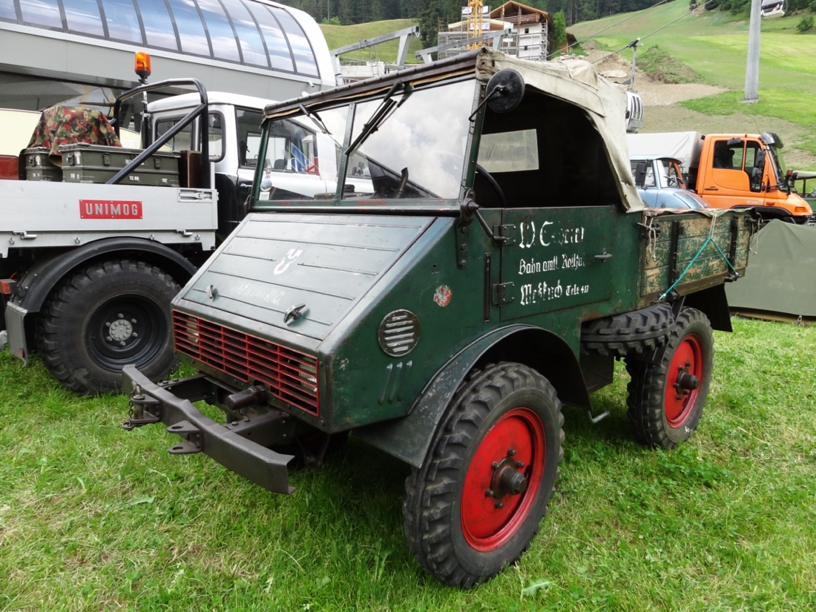
Das älteste Fahrzeug, der Boehringer aus dem Jahr 1949 von Fabio Ponzi fuhr auf eigener Achse 750 km ans Treffen und zurück

Weltenbummlertreffen
Das erste große Zusammentreffen von Unimog-Enthusiasten fand am letzten Wochenende im August statt. Mehr als 100 Fahrzeuge von Weltenbummlern trafen sich im und um das Museum an zwei Tagen, um sich auszutauschen und neue Anregungen zu bekommen. Mehr dazu im Heft`l 112.
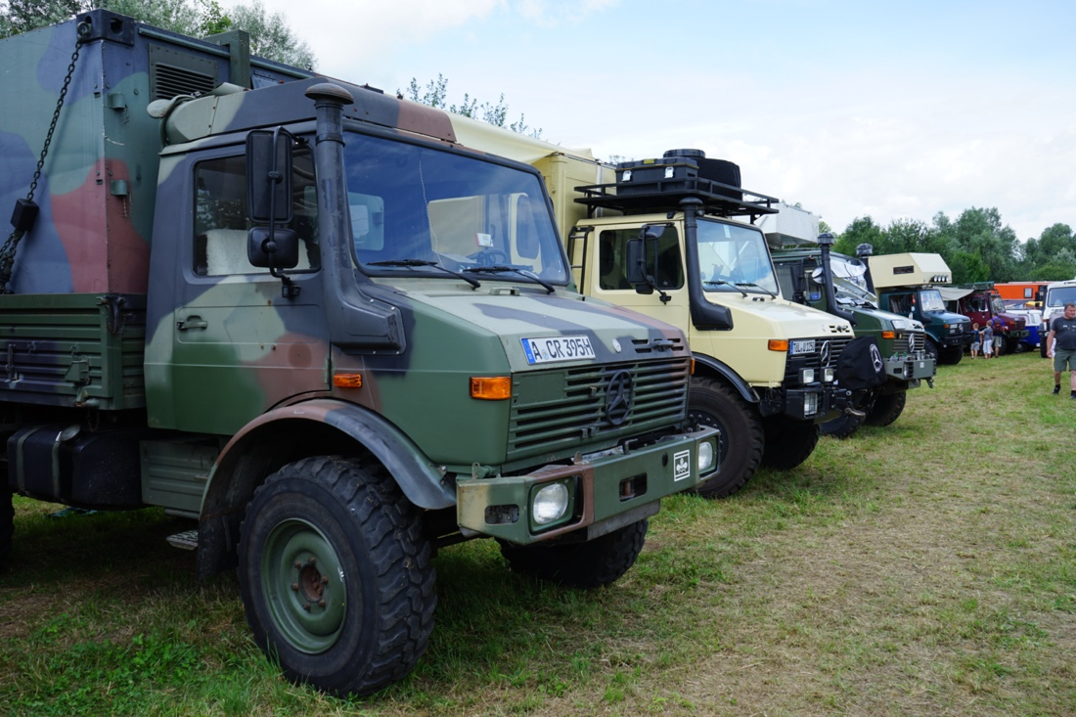
Blick auf die Wiese mit den Wohnmobil-Unimog (Foto: Axel Otersen)

Classics & Coffee
Am 01.08.2021 veranstaltete das Mercedes-Benz-Museum in Stuttgart zum wiederholten Male die Veranstaltung „Classics & Coffee“, ehemals „Cars & Coffee“ genannt.
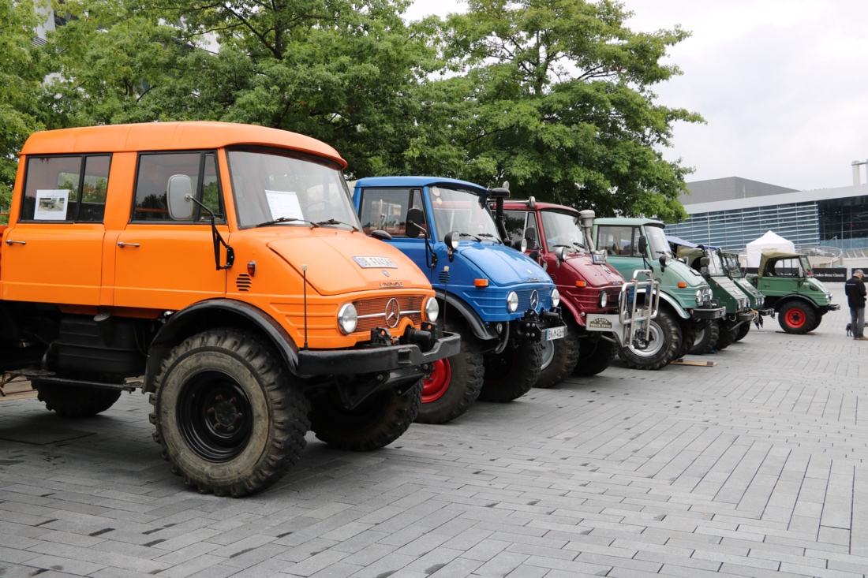
Trotz Weltenbummlertreffen als weitere Veranstaltung und unbeständigem Wetter haben ca. 30 Unimog den Weg zum Mercedes-Benz-Museum in Stuttgart gefunden. Viele Besucher und Fahrzeugaussteller nutzen auch die Möglichkeit für einen Besuch im Museum. Ein besonderer Hingucker war der Lesa 6x6 Unimog von Wolfgang M. vom Unimog Club Ostalb.
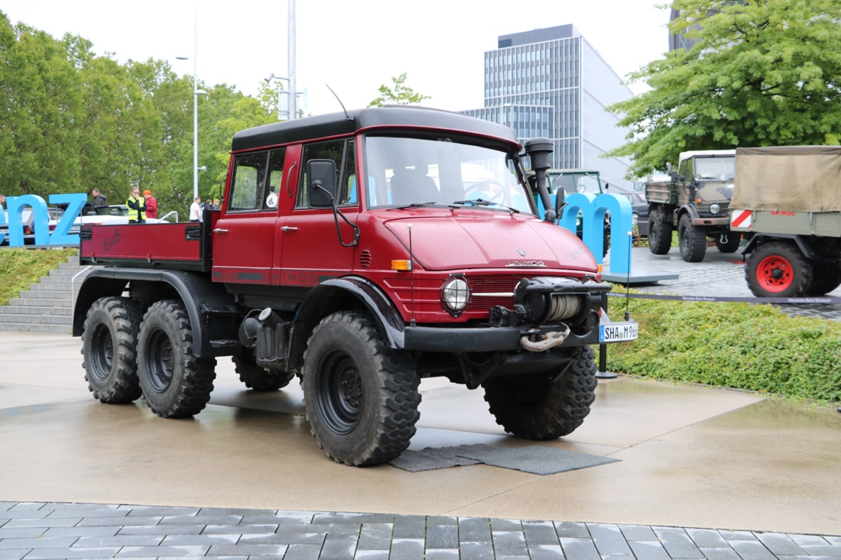
(Foto: Sonja Erhardt)

BEVORSTEHENDE VERANSTALTUNGEN
Jahrestreffen Niederlande
Leider fällt unser Jahrestreffen nun das zweite Jahr in Folge Corona zum Opfer, denn wir müssen die in den Niederlanden geplante Veranstaltung leider absagen. Die Gemeinde hat keine Genehmigung zur Durchführung gegeben.

Mühlengeburtstag
Die Geroldsauer Mühle in Baden-Baden wird 6 Jahre alt und möchte das mit Unimog und deren Besitzer feiern. Das Fest findet am Samstag, den 21. August 2021 von 11:00 bis 17:00 Uhr auf der Sägmüller-Matte direkt neben der Geroldsauer Mühle statt. Den Gästen sollen vielfältige Einblicke und Eindrücke geboten werden. Neben den Ausstellern wird auch für die jüngeren Gäste ein umfangreiches Programm stattfinden. Wenn Sie Interesse haben, Ihr Fahrzeug an diesem Tag rund um die Mühle auszustellen, erhalten Sie als Dankeschön einen Verzehrgutschein, inklusive einem Getränk für das Wirtshaus. Anmeldungen unter saskia.ramin@geroldsauermuehle.de.

Treffen RG Mittelbaden in Malsch
Leider musste das in Malsch/Sulzbach geplante Treffen zum wiederholten Male abgesagt werden. Wir hoffen, es klappt beim dritten Anlauf im nächsten Jahr.

CLUB-SHOP


Wer ab sofort im Club-Shop bestellt, erhält bei jeder Bestellung über 10 Euro Warenwert einen der neu eingetroffenen Jubiläumsaufkleber dazu. Also: Schauen Sie vorbei und bestellen Sie online unter: https://unimog-club-gaggenau.de/shop/



TERMINVORSCHAU 2021
(unter Vorbehalt)

- 06.-08.08.2021 UVC-Treffen in Meinbrexen abgesagt
- 21.08.2021 Mühlengeburtstag Baden-Baden
- 04.-05.09.2021 75 Jahre Unimog Jubiläumsfest mit Korso am Unimog-Museum
- 10.-12.09.2021 UCG Jahrestreffen Niederlande abgesagt
- 17.-19.09.2021 Treffen RG Mittelbaden in Malsch/Sulzbach abgesagt
- 30.09.-03.10.2021 NUFAM in Karlsruhe
- 30.09.-01.10.2021 Regionalbeauftragten-Tagung im Unimog-Museum
- 02.10.2021 Teilemarkt (morgens in Kuppenheim) und
Mitgliederversammlung (nachmittags im Unimog-Museum)

Bleiben Sie/Ihr gesund! Herzlichst, Ihr / Euer Vorstand



